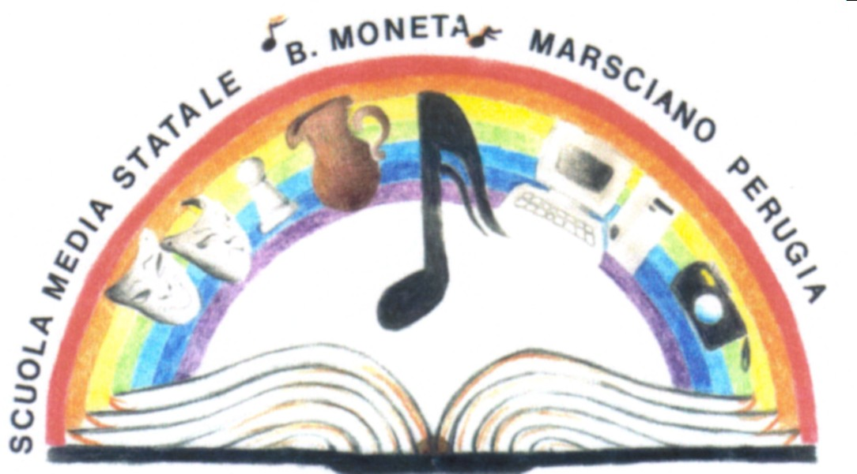


ISTITUTO D’ISTRUZIONE SECONDARIA DI I° GRADO
“ BRUNONE MONETA”
Via Cardinale F. Satolli,4–tel 075/8743310 - fax 075/ 8731602
e-mail:pgmm117006@istruzione.it - C. F. 80012950541
06055 MARSCIANO

Con l’intento di sensibilizzare la popolazione scolastica al dialogo tra i popoli, L’Istituto d’Istruzione Secondaria di 1° Grado “B.Moneta”, col patrocinio del Comune di Marsciano, indice per l’anno scolastico 2009/2010 il

PREMIO LETTERARIO XII° EDIZIONE

Sul tema:

L’individuo sente sempre più che poteri a lui estranei, creando un consenso pubblico fittizio mediante i Mass Media, decidono su tutto senza tenere conto di ciò che lui voglia. Che fare? “Non isolarsi. Per il problema sommo, cioè la capacità di trasformare la società, bisogna che l’individuo non resti solo, ma cerchi instancabilmente gli altri e con gli altri crei modi di informazione, di controllo, di intervento ”.
(1967 Aldo Capitini).

SEZIONI DEL PREMIO

1 - Riservato agli studenti degli Istituti di Scuola Secondaria di II° grado
a) Poesia entro il limite di 30 versi
b) Saggio breve entro le due cartelle dattiloscritte

- - Riservato agli studenti degli Istituti di Scuola Secondaria di I° grado
- Poesia entro il limite di 30 versi
- Racconto entro le due cartelle dattiloscritte con questo incipit: Solo quando affrontai il problema insieme agli altri capii che sarebbe stato più facile giungere alla sua risoluzione…….

PREMI IN PALIO

Al I° classificato Sezione 1 e 2 , a) e b) - Euro 100,00

Al II° classificato Sezione 1 e 2, a) e b) - Euro 70,00

A tutti gli altri finalisti saranno assegnati a discrezione della giuria premi consistenti in libri, dizionari e targhe .

REGOLAMENTO DEL CONCORSO

Art. 1 - Le opere dattiloscritte ( possibilmente su CD ) in sei copie, senza le generalità del mittente, con la sola indicazione di scuola media Inferiore o Superiore, dovranno essere indirizzate alla segreteria del premio letterario: Istituto di Istruzione secondaria di I grado “ Brunone Moneta ”Via Cardinale Satolli, n. 4, 06055 Marsciano – Perugia, e spedite entro il 15 Marzo 2010.

Art. 2 - Le opere dovranno essere anonime; una sola copia in busta chiusa dovrà contenere il testo, le generalità, l’indirizzo completo dell’autore, la classe, la scuola di appartenenza e il numero di telefono.

Art. 3 - Le decisioni della giuria saranno comunicate in tempo utile ai partecipanti.

Art. 4 - Il giudizio della giuria è insindacabile e inappellabile.

Art. 5 - La partecipazione al concorso comporta l’accettazione di tutte le regole del Bando.

Art. 6 - Gli autori autorizzano l’Istituto organizzatore ad utilizzare le opere per gli usi consentiti dalla legge, ivi compresa l’eventuale pubblicazione e la diffusione a mezzo stampa con rinuncia dei diritti previsti.

Art. 7 - La premiazione dei vincitori avverrà il 15 Maggio 2010 alle ore 9,30 presso il teatro Concordia di Marsciano.

Art. 8 - Premi e attestati saranno rilasciati soltanto agli autori presenti alla cerimonia conclusiva.

Art. 9 - Nel caso in cui ragioni di carattere tecnico - organizzativo impediscano che, in tutto o in parte lo svolgimento del concorso abbia luogo con le modalità e nei termini previsti dal presente regolamento, l’Istituto promotore si riserva di prendere gli opportuni provvedimenti dandone comunicazione ai partecipanti.

Per ulteriori informazioni telefonare al seguente numero telefonico 075 8743310

Docente Referente : Prof.ssa Amori Lida

Il Dirigente Scolastico
Dott.ssa Gisella Pugliano
Marsciano, 27 gennaio 2010

